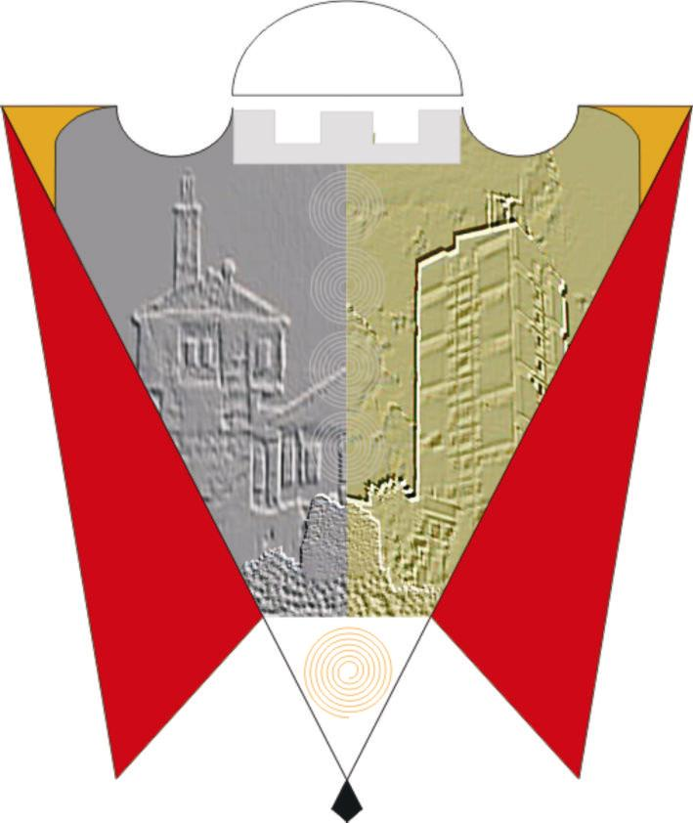

Republika e Kosovës Komuna e Gjilanit
Republika Kosova Opština Gnjilane
Republic of Kosovo Municipality of Gjilan

Gilan Belediyesi
Na osnovu člana 17 tačka s) Zakona br.03/L-40 o lokalnoj samoupravi, u članu 37 stav 1.9, član 38 stav 1.4, Statuta opštine Gnjilane 01. br.16-126211 od 06.11.2014, sa izmenama i dopunama 01.016-28448 od 22.03.2018, Skupština opštine Gnjilane na sednici održanoj 26.01.2023 usvojila je sledeću:

P R E P O R U K U

I Preporučuje se Ministarstvu finansija, rada i transfera- Sektoru za porez na imovinu da razmotri mogućnost revalorizacije imovine jer su građani izrazili nezadovoljstvo računima poreza na imovinu za 2023.godinu.

SKUPŠTINA OPŠTINE GNJILANE

01.Br.016-10721 Predsedavajući Skupštine
Gnjilane, 26.01.2023 _________________
/Arianit Sadiku/

